**Номинация «Прадеды Победы»**

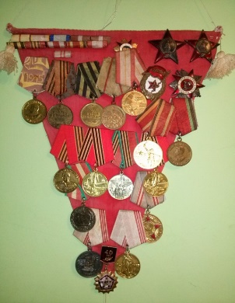 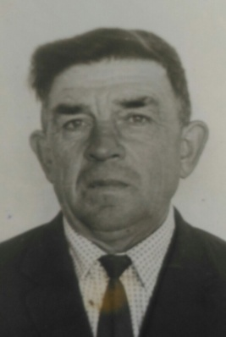

**Ф.И.О героя: Морозов Дмитрий Павлович (22.10.1916г. – 16.01.**[**2005г**](https://ru.wikipedia.org/wiki/2001_%D0%B3%D0%BE%D0%B4)**.)**

Родился мой прадедушка Морозов Дмитрий Павлович 22 октября 1916 года в [селе](https://ru.wikipedia.org/wiki/%D0%9E%D1%80%D0%B5%D0%BD%D0%B1%D1%83%D1%80%D0%B3) Любимовка Тоцкого района Оренбургской области в русской семье рабочих. По окончании начальной школы работал столяром, потом торговым инспектором, а потом работал в районном военкомате помощником начальника. 16 июля [1942 г](https://ru.wikipedia.org/wiki/1942_%D0%B3%D0%BE%D0%B4)ода прадедушка был призван в ряды [Красной Армии](https://ru.wikipedia.org/wiki/%D0%A0%D0%B0%D0%B1%D0%BE%D1%87%D0%B5-%D0%9A%D1%80%D0%B5%D1%81%D1%82%D1%8C%D1%8F%D0%BD%D1%81%D0%BA%D0%B0%D1%8F_%D0%9A%D1%80%D0%B0%D1%81%D0%BD%D0%B0%D1%8F_%D0%90%D1%80%D0%BC%D0%B8%D1%8F), служил до 12 июля 1946 года. Был командиром отделения 307 артиллерийского полка, имел звание старшего сержанта. Прадедушка дошёл с Советскими войсками до Рейхстага. Мой прадедушка Митя был честным, добрым человеком. Со своей женой, Морозовой Надеждой Калистратовной, воспитали двух сыновей и двух дочерей, дали им достойное воспитание и образование. У моего прадедушки много наград – медали, ордена, благодарности Правительства Советского Союза: медаль «За оборону Сталинграда» от 22 декабря 1942 г., медаль «За боевые заслуги» Красной Звезды от 1 августа 1944г., медаль «За победу над Германией в ВОв 1941-1945 гг.» от 9 мая 1945г., медаль «За взятие Кенигсберга» от 9 июня 1945г., медаль «За взятие Берлина» от 9 июня 1945г., медаль Жукова, юбилейная медаль «20 лет победы в ВОв 1941-1945 гг.» от 7 мая 1965г., юбилейная медаль «50 лет вооруженных сил СССР» от 26 декабря 1967г., юбилейная медаль «30 лет победы в ВОв 1941-1945 гг.» от 25 апреля 1975г., юбилейная медаль «50 лет победы в ВОв 1941-1945гг.», юбилейная медаль «60 лет вооруженных сил СССР» от 28 января 1978г., медаль «Ветеран труда» от 20 сентября 1978г., юбилейная медаль «40 лет победы в ВОв 1941-1945 гг.» от 12 апреля 1985г., орден Отечественной войны II степени от 14 марта 1985г., юбилейная медаль «70 лет вооруженных сил СССР» от 28 января 1988г., знак «Фронтовик 1941-1945» от 9 мая 2000г. Верховный Главнокомандующий Сталин И.В. одиннадцать раз объявлял благодарность моему прадеду за отличные боевые действия. Всеми этими наградами наша семья дорожит и гордится! Я очень горжусь тем, что мой прадед стал одним из тех, кто смог защитить  нашу Родину, каждого из нас. Я отношусь с уважением ко всем ветеранам, которые воевали и победили. Они обеспечили нам голубое небо над головой, мирную и спокойную жизнь. Они воевали за то, чтобы их дети, внуки, правнуки жили в великой и свободной стране!

Ф.И.О. учащейся: Новикова Полина Алексеевна, 6а класс МОАУ «СОШ № 68»